江苏省仪征中学2020-2021学年度第二学期高一生物学科导学单
基因重组
研制人：刘飞 审核人：宣雯雯 授课时间： 2021 年 5 月 27 日
【学习目标】
1.基因重组的类型、特点
2.基因重组发生的时期及对应的变化图
【学习内容】
【导学】
1.基因重组是指在生物体进行 生殖的过程中，控制不同性状的基因 ；
基因重组分两类，一是 ；二是 。
2.基因重组能产生新的 ，因而也是生物变异的来源之一。
3．基因重组的来源：
思考以下问题：
（1）自由组合----减数第一次分裂后期， 自由组合
（2）交叉互换----减数分裂四分体时期， 常常发生交换。
【导思】
如图生物体，通过交叉互换可产生 种精细胞，它们比例相等吗？
若不交叉互换呢？
若是一个精原细胞呢？ A a
若是一个卵原细胞呢？ B b

【导练】
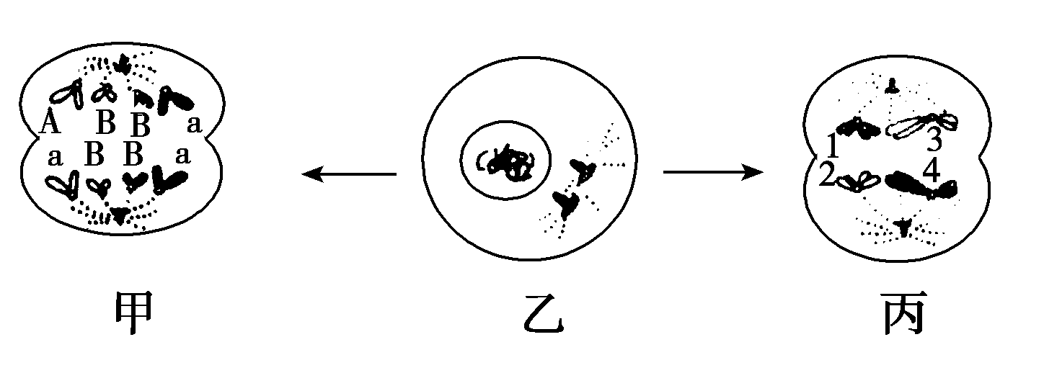
下图是某种高等动物的几个细胞分裂示意图(数字代表染色体，字母代表染色体上带有的基因)。图中不可能反映的是 ( )
A．图甲细胞表明该动物发生了基因重组
B．图乙细胞由于完成DNA复制解开双螺 旋容易发生基因突变
C．图丙细胞中1与2的片段部分交换属于基因重组
D．图丙细胞表示发生非同源染色体的自由组合

【课后反思】
1．下列关于基因重组的叙述错误的是 ( )
A．基因重组通常发生在有性生殖过程中
B．基因重组产生的变异能为生物进化提供原材料
C．同源染色体上的非等位基因可以发生重组
D．非同源染色体上的非等位基因不可以发生重组
2．下列关于基因重组的说法，不正确的是 ( )
A．生物体进行有性生殖的过程中控制不同性状的基因的重新组合属于基因重组
B．减数分裂过程中，同源染色体的姐妹染色单体之间的局部交换，可导致基因重组
C．减数分裂过程中，非同源染色体上的基因自由组合可导致基因重组
D．一般情况下，水稻雄蕊内可发生基因重组，而根尖中则不能
3.下列关于变异的叙述中，正确的是( )
A．生物所发生的基因突变一般是有害的，因此基因突变不利于生物的进化
B．基因重组只能产生新基因型，而不能产生新的基因，基因突变才能产生新的基因
C．生物变异的根本来源是基因重组
D．人为改变环境条件，可以促使生物产生变异，但这种变异都是不能遗传的

